Инструкция для подачи заявки на участие в Школе подготовки
к муниципальному этапу всероссийской олимпиады школьников
в 2023/2024 учебном году

В целях повышения результативности участия обучающихся в муниципальном этапе всероссийской олимпиады школьников в Екатеринбурге в 2023/2024 учебном году организуется и проводится Школа подготовки к муниципальному этапу олимпиады.

В 2023/2024 учебном году Школа подготовки к муниципальному этапу олимпиады проводится с 12 октября по 25 ноября 2023 года по 21 общеобразовательному предмету для участников олимпиады из числа обучающихся муниципальных общеобразовательных организаций, выполняющих задания по 9-10 параллелям.

Категории обучающихся, которые могут пройти обучение в Школе подготовки
по предмету/предметам:
- победители и призеры школьного этапа ВсОШ текущего года,
- победители и призеры муниципального этапа ВсОШ прошлого учебного года,
- победители и призеры регионального этапа ВсОШ прошлого учебного года.

Школа подготовки рассчитана на подготовку к олимпиадным заданиям по 9-10 параллелям (в основном для обучающихся 9-10 классов).
Обучающиеся 5-8 классов также могут принять участие в Школе подготовки, только если на школьном этапе олимпиады выполняли задания для 9-10 параллели (например, обучающийся 7 класса писал олимпиаду по истории за 9 класс, значит, он участвует во всех последующих этапах в параллели 9 класса, соответственно записывается на Школу подготовки для 9 параллели).

Для успешной регистрации и последующего прохождения обучения в Школе подготовки Вам необходимо:

1) Выбрать предмет Школы подготовки

2) Подать заявку на участие в Школе подготовки по ссылкам:

№ | Предмет | Дата проведения | Ссылка | Дата начала приема заявок
1 | Искусство (МХК) | 12-14.10.2023 | https://docs.google.com/forms/d/e/1FAIpQLSe0XDf5w3JvAtodGxw2aIYy-g2XC6a5rzbzhLRYQNMhh35qPA/viewform?usp=sf_link | 06.10.2023
2 | Химия | Отдельные даты на каждой площадке, подробнее в форме заявки | https://docs.google.com/forms/d/e/1FAIpQLSekzjy6pvnpWqHees72OB4aE84e7aEyT8LMuThvGNdap6a6NQ/viewform?usp=sf_link | 16.10.2023
3 | Право | Отдельные даты на каждой площадке, подробнее в форме заявки | https://docs.google.com/forms/d/e/1FAIpQLScRoo67qCYYF2CTbAbXICu3pVQ9S7yErD45Zk5YI1eqAaRHWw/viewform?usp=sf_link | 16.10.2023
4 | Немецкий язык | 24-26.10.2023 | https://docs.google.com/forms/d/e/1FAIpQLSfDS4cSgenEz0bkRFMsmVHAjgBGdaL4jy1sUYoPzA9vFavWtA/viewform?usp=sf_link | 16.10.2023
5 | Французский язык | 24-26.10.2023 | https://docs.google.com/forms/d/e/1FAIpQLSelyejPiiAqbQY2tXF9Glv0kzARVUNRSmfP54o3mFFpVp04DA/viewform?usp=sf_link | 16.10.2023
6 | Литература | 25-27.10.2023 | https://docs.google.com/forms/d/e/1FAIpQLSdw1kCytBzD8Mvf_I6j0XYjNWxcUA_8bGDbuUlqX4Rs9Rrkgg/viewform?usp=sf_link | 16.10.2023
7 | Русский язык | 25-27.10.2023 | https://docs.google.com/forms/d/e/1FAIpQLSeUUZRnLJN5wgPEXwvlLF2vhJRJijjWf-Kdnqj_JMkUs0Qokg/viewform?usp=sf_link | 16.10.2023
8 | Обществознание | 30-31.10.2023 | https://docs.google.com/forms/d/e/1FAIpQLSdqyjzjoGabv-cutIyg9JOKhpPcrBQsxXblrkSuSTExLXggpw/viewform?usp=sf_link | 20.10.2023
9 | Астрономия | 30-31.10,  01.11.2023 | https://docs.google.com/forms/d/e/1FAIpQLSf1Uy2R3A0TR-OK28qIeNWlwbgBEdmvmbvCPyfcRK7Xj6HlkA/viewform?usp=sf_link | 20.10.2023
10 | Физика | 30-31.10.2023 | https://docs.google.com/forms/d/e/1FAIpQLSf-jXbu8CQYfYEFLDJKtM3PCox4RNK2120-TVIzXLjdJbZVXA/viewform?usp=sf_link | 20.10.2023
11 | Физическая культура | 30-31.10,  01.11.2023 | https://docs.google.com/forms/d/e/1FAIpQLSdGK_U2xlMNcYLWfCNxCy6EM1mE2oc9SW0ZMcoc3AN-Ya-yaQ/viewform?usp=sf_link | 20.10.2023
12 | Экология | 30-31.10,  01.11.2023 | https://docs.google.com/forms/d/e/1FAIpQLSfQ5RUkvR44UJTwPBh3jZ2q4RekYfUZxNIkMq6J8BRBrDtjeA/viewform?usp=sf_link | 20.10.2023
13 | Биология | 31.10,  01-02.11.2023 | https://docs.google.com/forms/d/e/1FAIpQLSelNse5lQcVebkhK-2Jvv5sgfjLlpV9Y7_nQjrhA7OIT8nxsg/viewform?usp=sf_link | 20.10.2023
14 | ОБЖ | 31.10,  01-02.11.2023 | https://docs.google.com/forms/d/e/1FAIpQLSfoDwdbDZD0hd8OQoaT2i-lNxnjF2LCVEkwkrAW2Pg1krPtzQ/viewform?usp=sf_link | 20.10.2023
15 | География | 01-03.11.2023 | https://docs.google.com/forms/d/e/1FAIpQLSffWFFXS4vaQbNnuV0m_Pa9v79NPUw0wlvJ3zUAzScF9Qk0hw/viewform?usp=sf_link | 20.10.2023
16 | Экономика | 01-03.11.2023 | https://docs.google.com/forms/d/e/1FAIpQLSclTcfONWl8-kJfl8ZuLDCWez0j6nE2X8znLgEALgciUXORxQ/viewform?usp=sf_link | 20.10.2023
17 | История | Отдельные даты на каждой площадке, подробнее в форме заявки | https://docs.google.com/forms/d/e/1FAIpQLSe3QejIe45gkGrsrHwvItaWOSMSML10kwS-viibXrrU3YrVDg/viewform?usp=sf_link | 20.10.2023
18 | Английский язык | 07-09.11.2023 | https://docs.google.com/forms/d/e/1FAIpQLScVtRJYY0Bc9taqCz7JVpCqVm7APjyZJ1JZuUCPEm-aecVDGQ/viewform?usp=sf_link | 23.10.2023
19 | Технология | 08-10.11.2023 | https://docs.google.com/forms/d/e/1FAIpQLSfXFmL12bEAE9xM8xucoVGCCuKzQOwDdM2woOnwEq47hA9jdA/viewform?usp=sf_link | 23.10.2023
20 | Математика | 11, 18, 25.11.2023 | https://docs.google.com/forms/d/e/1FAIpQLScA8xvkFmYS5txV0wyG69P0OgFAraYv7FoUjdBrqmAJ5E9_Ew/viewform?usp=sf_link | 23.10.2023
21 | Информатика | 15-17.11.2023 | https://docs.google.com/forms/d/e/1FAIpQLSfFJh5jK8toeC-MfFwvRGfkZ69N_o1UNvfpNJGhWl96gtKMUQ/viewform?usp=sf_link | 23.10.2023

Для подачи заявки на участие необходимо:
- Выберите район
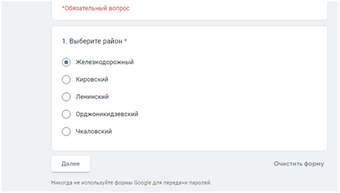

- Выберите площадку проведения в соответствии с параллелью подготовки (если
в Вашем районе не проводится Школа подготовки по данному предмету или не проводится по Вашей параллели участия, то Вы вправе записаться на любую другую удобную для Вас площадку в другом районе – для этого необходимо вернуться к п.1 Выберите район)
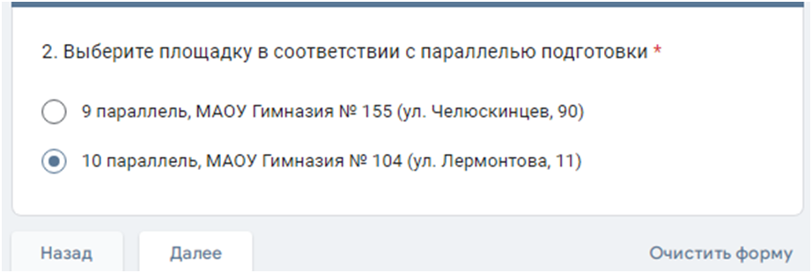

3. Заполните данные участника
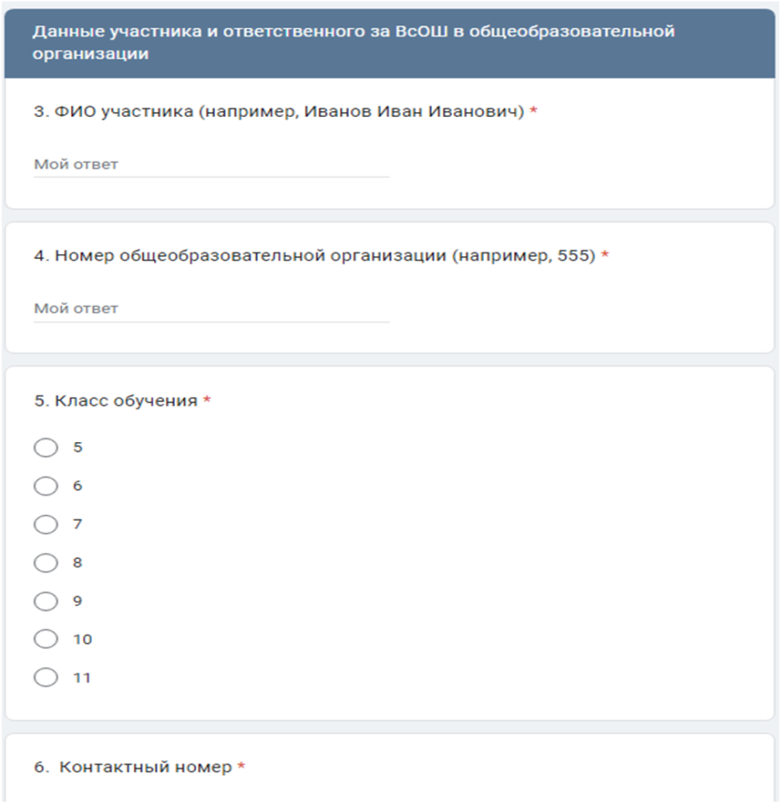

4. Отправьте ответ.
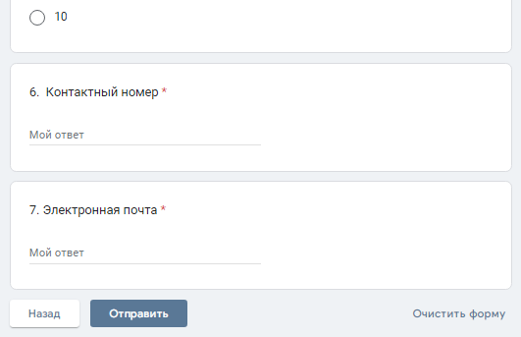

3) Ваша заявка будет направлена муниципальному координатору.
Обращаем внимание, что количество мест в группах Школы подготовки по каждому предмету ограничено.
Если Вы пройдете по квоте, то на Вашу электронную почту придет уведомление о записи в Школу подготовки (с указанием основных организационных моментов не позднее, чем за 1 день до начала Школы подготовки) на ту площадку, которую Вы выбрали при подаче заявки.
Обратите внимание, что перед отправкой заявки необходимо проверить корректность указанных данных (ФИО, контактный телефон и электронная почта)!

Заявки принимаются только от обучающихся муниципальных общеобразовательных организаций.

4) Списки участников, прошедших на Школу подготовки, будут направлены ответственному за ВсОШ в общеобразовательной организации.

